Город |  |  |  |  |  |  |  |  | Россия, 198097, Санкт-Петербург, ул. Трефолева, 2БМ  контакт- центр (бесплатный звонок) 8-800-333-888-7  e-mail: mail@vzljot.ru  Документация и программное обеспечение размещены на сайте www.vzljot.ru
Плательщик
ИНН / КПП
Получатель

Почтовый адрес
телефон, факс
Доставка | самовывоз |  |  | Ж/Д |  |  | АВИА
Перевозчик
Пункт назначения
Предполагаемая дата оплаты

Заявка № |  | от «___»__________201 г. | Дата готовности | «___»____________201 г.

Адаптер сигналов ВЗЛЕТ АСДТ
(диктующая точка)
Количество АСДТ, шт.

Адаптер поставляется в исполнении IP68 с выносной антенной и кабелем 10м
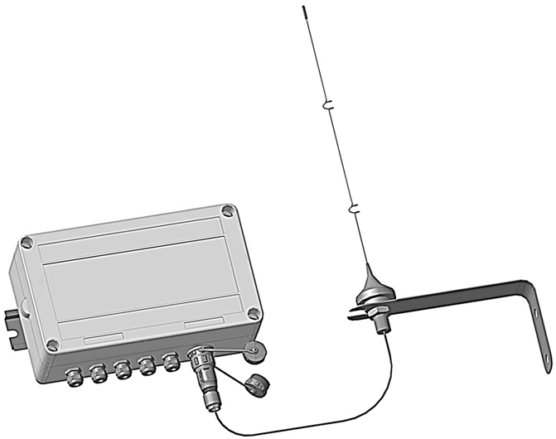

Комплектация АСДТ:

Количество преобразователей давления, шт.  APZ 3420* | 1 | 2 | 3 | 4

*-по умолчанию поставляются преобразователи давления с верхним пределом измерения 1,6МПа, по заказу возможна поставка других номиналов с увеличенным сроком поставки. Монтажные ПД части входят в комплект поставки.

Дополнительно:
Взлет СП**
программный комплекс

** – лицензия на Взлет СП оформляется отдельной картой заказа.

Примечания:
При заполнении карты заказа в прямоугольнике выбранной позиции ставится знак Х , значение параметра указывается в графе таблицы или прямоугольнике рядом с его наименованием.

Ф.И.О. принявшего заказ _____________________________________________ тел. _________________

